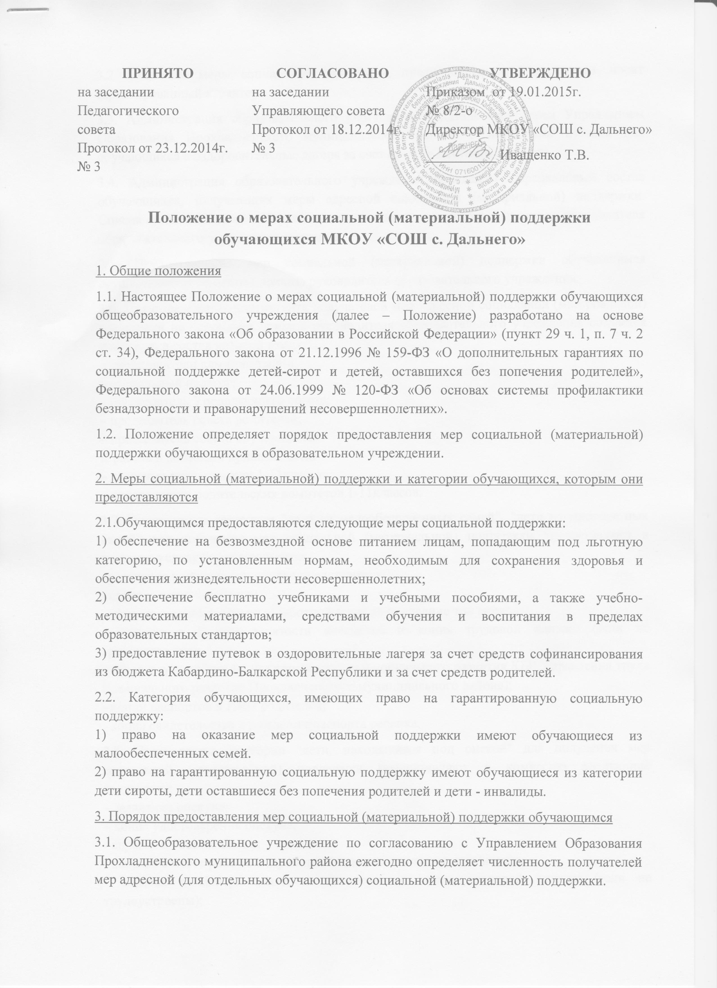3.2. Право на меры социальной поддержки, предусмотренные Положением, носит гарантированный характер.
3.3. Администрация образовательного учреждения ходатайствует перед Управлением Образования Прохладненского муниципального района о выделении путевок для обучающихся в оздоровительные лагеря за счет средств местного бюджета.
3.4. Администрация образовательного учреждения определяет персональный состав обучающихся, получающих меры адресной социальной (материальной) поддержки. Список согласовывается с Управляющим советом и утверждается приказом руководителя образовательного учреждения ежегодно.
3.5. Предоставление мер социальной (материальной) поддержки обучающимся осуществляется на основе приказа руководителя образовательного учреждения.
3.6. Для определения контингента получателей мер адресной социальной (материальной) поддержки на основании приказа руководителя образовательного учреждения создается комиссия, в состав которой входят:
– представители администрации;
– социальный педагог;
– председатель Управляющего совета;
– председатель совета родителей;
– председатель совета обучающихся.
К работе в комиссии привлекаются:
– классные руководители 1-11классов;
– председатели родительских комитетов 1-11классов.
3.7. Претенденты категории "дети из малообеспеченных семей", "дети из многодетных семей" для получения мер социальной (материальной) поддержки предоставляют в комиссию следующие документы:
- заявление родителя (законного представителя);
- справка о составе семьи;
- справка с места работы о заработной плате за последние три месяца;
- справка с Центра занятости населения и копия трудовой книжки (если не трудоустроены);
- справка о пособиях (министерство труда и социального развития КБР Управления труда и социального развития Прохладненского муниципального района);
- копии паспортов и ИНН родителей;
- копия свидетельства о рождении/паспорта ребенка.
3.8. Претенденты категории "дети, находящиеся под опекой" для получения мер социальной (материальной) поддержки предоставляют в комиссию следующие документы:
– заявление опекуна;
– копия удостоверения опекуна;
- справка о составе семьи;
- справка с места работы о заработной плате за последние три месяца;
- справка с Центра занятости населения и копия трудовой книжки (если не трудоустроены);
- справка о пособиях (министерство труда и социального развития КБР Управления труда и социального развития Прохладненского муниципального района);
- копии паспортов и ИНН опекунов;
- копия свидетельства о рождении/паспорта ребенка
3.9. Претенденты категории "дети с ограниченными возможностями здоровья" для получения мер социальной (материальной) поддержки предоставляют в комиссию следующие документы:
- заявление родителя (законного представителя);
- копия заключения психолого-медико-педагогической комиссии;
- справка о составе семьи;
- справка с места работы о заработной плате за последние три месяца;
- справка с Центра занятости населения и копия трудовой книжки (если не трудоустроены);
- справка о пособиях (министерство труда и социального развития КБР Управления труда и социального развития Прохладненского муниципального района);
- копии паспортов и ИНН родителей;
- копия свидетельства о рождении/паспорта ребенка
3.10. Претенденты категории "дети из семей беженцев, вынужденных переселенцев, участников ликвидации Чернобыльской АЭС, участников военных действий" для получения мер социальной (материальной) поддержки предоставляют в комиссию следующие документы:
- заявление родителя (законного представителя);
- копия соответствующего удостоверения;
- заявление родителя (законного представителя);
- справка о составе семьи;
- справка с места работы о заработной плате за последние три месяца;
- справка с Центра занятости населения и копия трудовой книжки (если не трудоустроены);
- справка о пособиях (министерство труда и социального развития КБР Управления труда и социального развития Прохладненского муниципального района);
- копии паспортов и ИНН родителей; - копия свидетельства о рождении/паспорта ребенка
3.11. Претенденты категории "дети, находящиеся в трудной жизненной ситуации" для получения мер социальной (материальной) поддержки предоставляют в комиссию следующие документы:
- заявление родителя (законного представителя);
- ходатайство классного руководителя;
- копия документа (-тов), подтверждающего(-щих) нахождение ребенка в трудной жизненной ситуации и (или) акт обследования семьи;
– копия свидетельства о рождении/паспорт ребенка.
3.12. Акт обследования семьи составляется на основании проверки условий жизни обучающегося, претендующего на получение меры социальной (материальной) поддержки. Обследование осуществляется уполномоченными членами комиссии, которые оценивают жилищно-бытовые условия, личностные качества членов семьи обучающегося, их социальное положение. Результаты обследования указываются в акте обследования семьи обучающегося, претендующего на получение меры социальной (материальной) поддержки. Акт об обследовании оформляется в течение 3 дней со дня проведения обследования, подписывается проводившими проверку уполномоченными членами комиссии и утверждается председателем комиссии.
3.13. В случаях, когда представление заявления родителем (законным представителем) обучающегося носит затруднительный характер (болезнь, отсутствие, смерть близкого родственника и т. п.) предоставление меры социальной (материальной) поддержки может осуществляться на основании ходатайства классного руководителя, руководителя образовательного учреждения, совета родителей, совета обучающихся.
3.14. Комиссия, с учетом содержания заявления и представленных документов принимает одно из следующих решений: – предоставить меру социальной (материальной) поддержки обучающемуся; – отказать в получении меры социальной (материальной) поддержки обучающемуся (указанное решение может быть принято в случае получения недостоверных сведений, при отсутствии необходимых документов).
3.15. Решение комиссии вносится в протокол заседания и заверяется подписью председателя. Заявитель в обязательном порядке информируется о принятом решении в письменной форме.
3.16. Руководитель образовательного учреждения в течение трех рабочих дней после утверждения протокола заседания комиссии издает приказ в отношении обучающихся, по которым принято решение о предоставлении им мер социальной (материальной) поддержки.
3.17. Руководитель образовательного учреждения приказом назначает лицо, ответственное за организацию получения мер социальной (материальной) поддержки обучающимися.
3.18. Администрация: – проводит организационную работу по разъяснению прав на меры социальной (материальной) поддержки среди обучающихся и их родителей (законных представителей); – оказывает содействие обучающимся в получении мер социальной (материальной) поддержки.
3.19. Об оказании мер социальной (материальной) поддержки обучающимся руководитель ОУ регулярно представляет отчет Управляющему совету.
4. Заключительные положения
4.1. Настоящее Положение принято с учетом мнения советов обучающихся, советов родителей, а также представительных органов работников образовательного учреждения и (или) обучающихся (при их наличии).
4.2. Изменения в Положение могут быть внесены только с учетом мнения советов обучающихся, советов родителей, а также представительных органов работников образовательного учреждения и (или) обучающихся (при их наличии).

